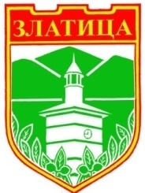 | О Б Щ И Н А З Л А Т И Ц А  2080, гр. Златица, Софийска област, пл. „Македония” №1,  тел: 0728/60201, факс: 0728/60202, e-mail: ob_zlatica@mail.bg  www.zlatitsa.bg

ДО
КМЕТА НА
ОБЩИНА ЗЛАТИЦА

З А Я В Л Е Н И Е
За издаване на разрешение за достъп до горски територии
/на основание Закона за горите – чл. 148, ал.2 и ал. 4 и Наредба №1 за Контрол и опазване на горски територии – чл.23/

Заявител: …………………………………………………, ЕИК ………………….………….
Представлявано от: ……………………………………………………………….…………...
Адрес: ……………………………………………………………………………………….….
За Обект № ……………………………, с подотдели…………………………………….…..
Уважаеми/а г-н/г-жо Кмет,
Във връзка с извършвани от нас горскостопански дейности на територията на Община Златица, заявявам, че желая да ми бъде разрешен достъпът до горски територии на товарни автомобили и шофьори, както следва:
№ | Име, презиме, фамилия | Марка/модел | Регистрационен №
1
2
3
4
5
6
7

УПРАВИТЕЛ:
/подпис и печат/

